Projektinitieringsdokument (PID)
Fælles Test og kvalitetssikring i Grunddataprogrammerne GD1 og GD2
17.03.2015

Indholdsfortegnelse

1. Stamdata 3
2. Den forretningsmæssige begrundelse for projektet 3
3. Projektets mål og succeskriterier 6
4. Projektets business case 7
5. [Afsnit udgår] 9
6. Projektets tekniske værktøjer 9
7. Projektets leverancer 10
8. Projektets tidsplan 10
9. Strategier for projektets gennemførelse 11
10. Projektets risici 11
11. Kvalitetsplanlægning 12
12. Tolerancer og rapporteringskrav 12
13. Projektets afgrænsninger og afhængigheder 12
14. Organisering 13
15. Interessent- og aktørhåndtering 15
16. Kommunikation og hovedbudskaber 15
17. Projektets anvendelse af de 5 overordnede principper for de statslige it-projekter 15
18. Bilag 16
19. Revisionshistorik 16

1. Stamdata
Projektnavn | Fælles test og kvalitetssikring i grunddataprogrammerne GD1 og GD2
Projektnummer
Journalnummer
Projektleder | Michael Michaelsen
Styregruppeformand (projektejer) | Søren Rude
Seniorbruger (Gevinstejer) | Søren Rude
Seniorleverandør | <Udfyldes først efter anskaffelsesfasen>
Opgaveområder | FORM:  52.20.20.20 Stednavne  54.15.10.20 Officielle Standard Adresser og Koordinater, OSAK  52.20.10.15 Geografisk Informationssystem, GIS  54.15.10.10 Vejnavne, vejadresseringsnavne og vejkoder  08.15.05.05 CPR-registrering  34.10.25 Virksomheds- og erhvervsregistrering  54.15.10.20 Officielle Standard Adresser og Koordinater, OSAK  52.20.10.15 Geografisk Informationssystem, GIS  54.15.10.10 Vejnavne, vejadresseringsnavne og vejkoder  54.15.05.05 Bygnings- og Boligregistret (BBR)  54.17.20 Byggesager  06.40.05 Statistik (DST)  30.10.10.05 Ejendomsvurdering  52.20.05.15 Matrikelregisteret  38.20.35.25 Stormflod og stormfald  54.17.15.35 Energiforbrug i bygninger  54.15.05.25 Det Fælleskommunale Ejendomsstamregister, ESR  STORM:  640 Test- og automatiseret it-udvikling  5.6.755.639 Integration af data  5.6.755.641 It- og softwareudvikling  526 Reservationer og registreringer

2. Den forretningsmæssige begrundelse for projektet

2.1. Den fremtidige situation efter indførelse af løsningen
Projektet vil planlægge og sikre afvikling af fælles tværgående forretningsmæssige test og kvalitetssikring. Som en del af dette etableres fælles testdata og testmiljø. Når projektet sikrer gennemførslen af fælles tværgående test indenfor Grunddataprogrammets delprogram 1 (GD1) og Grunddataprogrammets delprogram 2(GD2)’s forretningsområder vil der være sikkerhed for at processer og arbejdsgange i forretningsområderne kan foretages, og der vil være grundlag for at træffe beslutning om idriftsættelse af de enkelte registre og deres udstilling af data på datafordeleren.
Projektet vil give registerprojekterne bedre mulighed for, i god tid, at estimere de nødvendige kompetencer og ressourcer til brug for etablering af testdata, fælles testmiljø samt planlægning og afvikling af de fælles tværgående forretningsmæssige test og kvalitetssikringsaktiviteter.
Ud over fælles testaktiviteter vil projektet anbefale fælles testværktøjer, testmetrikker og standarder for testrapporter. Dette vil i højere grad give mulighed for at få et sammenhængende og fælles billede af kvaliteten i de enkelte projekter. I det omfang projekterne anvender samme metrik og metode i projekterne vil det være muligt at sammenligne og sammenholde status løbende i projekternes levetid.
Det er nødvendigt at videreføre projektets test-setup ud over GD1/GD2 levetid, således at der kan gennemføres test i forbindelse med løbende opdateringer af services og systemer.

2.2. Den nuværende situation
Projektet er knyttet til Grunddataprogrammets delprogram 1 (GD1): ”Effektiv ejendomsforvaltning og genbrug af ejendomsdata” også kaldet ”Ejendomsdataprogrammet” og Grunddataprogrammets delprogram 2(GD2): ”Adresser, administrative inddelinger og stednavne” også kaldet ”Adresseprogrammet” Ejendomsdataprogrammet består af fire registerprojekter. De fire projekter er: ”Matriklens udvidelse”, ”Udvidelse af BBR”, ”Ny ejerfortegnelse” og ”Udvidelse af tingbogen”. Disse fire grunddataprojekter har som overordnet formål at sikre bedre anvendelse af grunddata og sigter mod en udfasning af ESR.
Adresseprogrammet skal etablere grundlaget for et effektivt og konsekvent genbrug af grunddata om adresser, stednavne og administrative enheder. Adresseprogrammet består af tre registerprojekter ”Administrative inddelinger”, ”Stednavne” og ”Adresseregister”.

Ved programmets start var der ikke tænkt på testaktiviteter på tværs af GD1 og GD2. GD1 og GD2 styregrupperne har på eget initiativ iværksat en samlet tværgående koordinering af test af de fælles forretningsmæssige mål. Styregruppernes initiativ er støttet af Grunddatabestyrelsen, som har bevilget ressourcer til etablering af en testfunktion fælles for GD1 og GD2. Delprogramledelserne har ikke tilstrækkelige ressourcer og kompetencer til at påtage sig opgaven med tværgående test. Det vil derfor udgøre en betydelig risiko for begge delprogrammer og for det samlede grunddataprogram, hvis projektet ikke understøttes kompetence- og ressourcemæssigt. Konsistent tværgående forretningsmæssige sammenhænge er en vigtig forudsætning herfor.

2.3. Forretningens mål med projektet

Hvorfor?
Formålet med den fælles tværgående test og kvalitetssikring af GD1’s og GD2’s registerprojekter og deres integrationer med Datafordelerener er at understøtte de to delprogrammers overordnede forretningsmål:

Ejendomsdataprogrammet vil sikre en enklere og mere effektiv håndtering af ejendomsdata og dermed får hele samfundet en logisk sammenhængende registrering af fast ejendom.

Adresseprogrammet vil sikre korrekte, entydige og lettilgængelige grunddata om adresser, administrative inddelinger og stednavne til gavn for borgere, offentlige myndigheder og private virksomheder

Registerprojekternes tværgående konsistens og integrationer kvalitetssikres og testes på tre niveauer:
- Tidlig kvalitetssikring af integrationer mellem registrene: Testprojektet sikrer, at services og hændelsesbeskeder kvalitetssikres på specifikationsniveau, dvs. inden udviklingsprocessen er igangsat.
- Systemtest af integrationer mellem registrene: Testprojektet sikrer, at grunddataregistrenes brug af service- og hændelsesimplementeringerne testes i sammenhæng med de forretningsprocesser, hvori de indgår (end-to-end test).
- Test af andre dataanvenderes (CPR, CVR, SKAT, KL/KOMBIT, DST) adgang og brug af GD1/GD2 grunddata: Systemanvenderne får mulighed for at specificere og gennemføre test af egne forretningsprocesser, som anvender grunddata. Disse test faciliteres af GD1 og GD2.
Aktører
Udover at have direkte ansvarlige aktører fra projekterne og programmerne, indgår der også systemanvendere i programmerne (CPR, CVR, SKAT, KL/KOMBIT, DST). Deres rolle er vigtig, idet de er med til at sikre, at det totale system løsning kan bruges i praksis, og at der sættes det rette fokus på vitale forretningsområder og dermed sikre at testen prioriteres optimalt.

Kompleksitet
GD1 og GD2 er et meget komplekst net af projekter, hvor de indbyrdes afhængigheder er store. Selv små fejl i et enkelt system/projekt kan få fatale konsekvenser for øvrige systemer og dermed på idriftsættelsen af de to delprogrammer. Grundig test og tidlig kvalitetssikring af alle medvirkende systemer og de indbyrdes sammenhænge er af vital betydning for at sikre en succesfuld implementering af GD1 og GD2.

2.4. Situationen hvis ikke projektet gennemføres
Hvis projektet ikke gennemføres, kan styregrupperne for GD1 og GD2 ikke være sikre på, at de enkelte systemer fungerer i en sammenhæng, selvom de enkelte projekter hver for sig er gennemtestede. Hvis fejl først opdages ved idriftsættelsen, så vil der på et meget sent tidspunkt opstå forsinkelser, som vil svække tilliden til delprogrammerne og dermed i sidste ende true gevinstrealiseringerne.
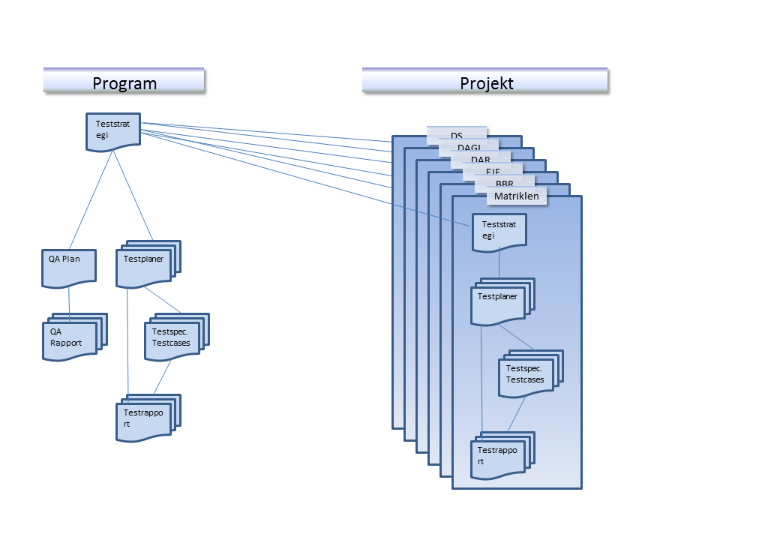
Figur 1 – GD1 og GD2 Fælles Dokumentoversigt
Testaktiviteterne afvikles på både projekt- og delprogramniveau og test dokumenteres som illustreret ovenfor.

3. Projektets mål og succeskriterier
Det overordnede mål med at gennemføre et testprojektet i grunddataprogrammerne GD1 og GD2 er, at sikre at tværgående registerprocesser virker korrekt og gør det muligt at udfase ESR. Dette mål kan ikke opnås ved alene at gennemføre test i de enkelte projekter, en fælles tværgående test er nødvendig. De tværgående test vil danne grundlag for at træffe kritiske beslutninger om den samlede idriftsættelse.

Projektets mål | Beskrivelse | Succeskriterium
Kvalitetssikre snitflader og integrationer mellem grunddataregistrene | Tidligt review af specifikationer at de tværgående services og hændelser. | Snitflader og integrationer opfylder anvendernes forretningsmæssige krav og at disse godkender dem.
At danne en fælles og revideret test strategi for de to grunddataprogrammer.  Strategien omfatter en fælles testmetodik for GD1/GD2 samt valg af fælles test- og teststyringsværktøjer | Baseret på de to eksisterende teststrategier (GD1 og GD2), skal der laves en fælles teststrategi, som skal også føres ajour  De valgte værktøjer skal bruges af registerprojekterne ifm. de tværgående test. | Den fælles teststrategi skal være klar inden den 10.04.2015
At skabe sammenhængende og fælles testmiljøer for de to grunddataprogrammer | Sammenhængende og fælles testmiljøer vil omfatte flere systemer, som kan være i drift hos forskellige underleverandører. Testmiljøer vil være fuldstændig afkoblet fra udviklingsmiljøer og produktionsmiljøer. | 31.12.2015 er det første testmiljø klar
At sikre etablering af fælles tværgående testdata. | Fælles testdata vil være et eller flere sæt af data, som er logisk sammenhængende og som kan bruges til tværgående funktionstest | 31.12.2015 er det første sæt testdata klar og etableret i testmiljøer
At gennemføre test af sammenstillede services på tværs af delprogrammerne | De sammensatte services/tjenester skal testes med bidrag fra flere projekter. | 01.01.2016 skal det være muligt at udføre tværgående test
At skabe et Testforum for håndtering af problemstillinger vedr. det tværgående testsamarbejde. | Deltagerne i Testforum er test -manager fra projekterne og delprogrammerne. | 01.11.2014 – allerede i gang
At planlægge og koordinere de fælles testaktiviteter. | En overordnet operationel hovedplan for hvornår fælles testaktiviteter vil bliver målbare resultat af denne aktivitet, dog vil planen blive løbende opdateret. | Endelig hovedplan besluttet 19. maj 2015

4. Projektets business case

4.1. Projektets økonomiske nøgletal
Dette projekt var ikke med i den oprindelige programplan og dermed er der heller ikke indregnet ressourcer til afholdelsen af projektet. I forbindelse med revisionen af grunddataprogrammets business case i foråret 2015 er udgifterne til tværgående test hos de involverede aktører estimeret.

Forudsætninger
Projektet forudsætter følgende:
- Fælles testmiljø: Det forudsættes, at datafordeleren stiller et fælles testmiljø til rådighed for tværgående test i GD1 og GD2, og at disse test kan gennemføres inden for de tidligere aftalte rammer.
- Ressourcer til bemanding af test i de enkelte registerprojekter: Det forudsættes at registerprojekterne bidrager med egne ressourcer, herunder testmanager, til planlægning og gennemførelse af test i eget registerprojekt.delprogramniveau.

Investeringer
Til at udføre test og kvalitetssikring af grunddataprogrammerne kan det blive nødvendigt at anvende ressourcer til følgende
- Licenser til fælles teststyrings- og fejlrapporteringsværktøjer.
- Fælles testdata. Det må forventes, at etableringen af fælles tværgående testdatasæt ikke umiddelbart kan sammenstykkes af registerprojekternes eksisterende testdata, hvorfor der kan forventes udgifter til etableringen af de fælles testdata. Udgifter til etableringen af det fælles testdatasæt er ikke medtaget her. GD8 har ansvaret for testdata-leverancen. De enkelte projekter skal levere dataudtræk til etableringen af det fælles testdatasæt.
- Afholdelse af workshopforløb med deltagelse af grunddataregistrene mhp. at få fastlagt krav til testcases og behov for testdata. Der er ligeledes behov for ressourcer til arbejdet med at specificere testcases mm.
- Afvikling af test. Det må forventes at arbejdet med afvikling af test får et omfang som ikke kan dækkes ind af delprogrammernes nuværende ressourcer.
- Registerprojekterne skal bidrage med testmiljøer forbundet med datafordelerens testmiljøer.
- Registerprojekterne skal bidrage med ressourcer, herunder testmanager, til planlægning og gennemførelse af fælles test på delprogramniveau.

Budget
I forbindelse med revisionen af grunddataprogrammets business case i foråret 2015 er udgifterne til tværgående test hos de involverede aktører estimeret. Udgifterne fremgår af tabellen nedenfor.

Tabel 1. Omkostningsestimat for testaktiviteter i GD1 og GD2
 | 2014 | 2015 | 2016 | 2017
Fælles GD1/GD2 testprojekt vedr. systemintegration ¹⁾ | tkr. | tkr. | tkr. | tkr.
Personale - Testmanager ²⁾³⁾ | 495 | 750 | 750 | 750
Drift - Specifikation af testdata |  | 250
Drift - Kvalitetssikring og test af snitflader |  | 250
Drift - Test af systemintegration |  | 250 | 250
Matriklens udvidelse | tkr. | tkr. | tkr. | tkr.
Personale - bidrag til fælles testdata ²⁾ |  | 500 | 250
Personale - test af systemintegration ²⁾ |  |  | 2.000
Drift – etablering af fælles testmiljø |  | *
Ejerfortegnelsen
Personale - bidrag til fælles testdata ²⁾ |  | 500 | 250
Personale - test af systemintegration ²⁾ |  |  | 2.000
Drift – etablering af fælles testmiljø |  | *
BBR
Personale - bidrag til fælles testdata ²⁾ |  | 188 | 188
Personale - test af systemintegration ²⁾ |  | 125 | 250
Drift - bidrag til fælles testdata |  | 188 | 188
Drift - test af systemintegration |  | 125 | 250
Drift – etablering af fælles testmiljø |  | 450
DAR
Personale - bidrag til fælles testdata ²⁾ |  | 188 | 188
Personale - test af systemintegration ²⁾ |  | 125 | 250
Drift - bidrag til fælles testdata |  | 188 | 188
Drift - test af systemintegration |  | 125 | 250
Drift – etablering af fælles testmiljø |  | 450
DAGI
Personale - bidrag til fælles testdata ²⁾
Personale - test af systemintegration ²⁾ |  | 120 | 120
Drift – etablering af fælles testmiljø |  | *
DS
Personale - bidrag til fælles testdata ²⁾
Personale - test af systemintegration ²⁾ |  | 120 | 120
Drift – etablering af fælles testmiljø |  | *
1) Udgifterne er angivet som de samlede fællesudgifter til testprojektet for GD1 og GD2.
2) Standardtakst for årsværk er 750 tkr. (2012PL), som er sammensat af 500 tkr. Løn og 250 tkr. Driftsoverhead
3)Midler til fælles testfunktion i GD1 og GD2 er tidligere bevilget af Grunddatabestyrelsen.
* Indmelding udestår

4.2. Projektets finansiering

Finansieringen af arbejdet med tværgående test skal afklares i forlængelse af revisionen af grunddataprogrammets business case i foråret 2015. Det forventes at ske via Programkoordination og Grunddatabestyrelsen.

5. [Afsnit udgår]

6. Projektets tekniske værktøjer
Det er nødvendigt med fælles testværktøjer, fordi testafviklingen sker på tværs af registerprojekterne og på tværs af delprogrammerne. Et fælles teststyringsværktøjer vil være med til at sikre en ensartet og sammenligelig testproces, både til detailplanlægning, til udførelses af test og til afrapportering. Teststyringsværktøjer vil også være med at sikre, at test kan gentages effektivt under acceptfasen og videre i driftsfasen.
En fælles testmetodik og fælles testværktøjer skal anvendes til test af tværgående service/transaktioner i GD1 og GD2, men de stilles også til rådighed i projekterne, hvis de ønsker at anvende de samme til deres egne test. I det tværgående arbejde vil der anvendes alment vedtagne standardbetegnelser (fra ISTQB) og teststyringsværktøj vil blive valgt ud fra hensyn til anvendelighed og omkostninger.
- Testværktøjer
Som koordinerings- og dokumentationsværktøj anvendes et fælles teststyringsværktøj. Efter indstilling fra GD1 projekt- og testforum anvendes ”TestLink” (ingen licens) som teststyringsværktøj i de tre tværgående testaktiviteter: 1) Snitfladetest, 2) Test i GD1 og GD2 og 3) Ekstern Anvendertest.
Til håndtering af fejl anvendes til et fælles fejlrapporteringssystem: ”Jira” (årlig licens ca. 40$/bruger)
- Fælles testdata
Det er bestemt, at der skal skabes tre sæt af testdata
  - Samlet sæt af produktionsdata for større område, minimum tre nabokommuner. Til brug i anvendertest.
  - Komplet og sammenhængende produktionsdata, inkl. data som ikke udstilles på DAF, for et begrænset område/areal. Til brug ved funktionstest som led i Test i GD1/GD2
  - Konstruerede data. Mest hensigtsmæssigt vil være at danne tilpassede produktionsdata, Til brug ved robusthedstest som led i Test i GD1/GD2
Et andet krav til testdata, der er baseret på produktionsdata, er datasikkerhed. I forbindelse med etablering af testdata skal tages højde for gældende lovgivning, herunder persondataloven.
- Fælles testmiljø
Et logisk fælles testmiljø, hvor de enkelte Grunddataregistre/systemer har et miljø til test af integrationer til alle eksterne grænseflader. Testmiljøet skal indeholde alle relevante relationer og grænseflader. Grænseflademæssigt, skal der etableres miljøer, der fuldstændigt svarer til de kommende produktionsmiljøer.
- Udfører fælles test.
Projektet vil planlægge og drive de testaktiviteter, som er rettet mod de tværgående transaktioner og hændelser, som er fælles for de to grundprogrammer.

7. Projektets leverancer

7.1. Projektets hovedleverancer

Leverance | Beskrivelse | Leverancens milepæle
Teststrategi | En fælles teststrategi for de to delprogrammer | 10.04.2015
Hovedplan for test | En hovedplan for test aktiviteter for GD1 og GD2 | 19.05.2015
Fælles testmiljø | En beskrivelse af et sammenhængende og fælles testmiljøer, inklusiv en testarkitekturtegning | 19.05.2015
Testdata | Tilvejebringe og etablering af fælles testdata i testmiljø (klar til test) | 31.12.2015
Testdataspecifikationer | Tekniske specifikationer af testdata | Håndteres af GD8
Testplaner for hver forretningsproces | - Detaljerede tidsplaner med rolle og ansvar for gennemførelse af test  - Design af test og valg af testdata på baggrund af de forretningsmæssige krav  - Specifikation af testcases med acceptkriterier | 31.12.2015
Testrapport vedr. tværgående systemtest: Test i GD1 og GD2 | Fra hver forretningsproces udarbejdes en testrapport, der beskriver testresultatet fra integrationstesten | Medio maj 2016
Samlet anvendertestrapport | En anvendertestrapport pba den proces, vi har faciliteret | 01.01.2017

8. Projektets tidsplan

8.1. Tidsplan

Der henvises til implementeringsplanernes for GD1 og GD2.

9. Strategier for projektets gennemførelse

Der udarbejdes en særskilt strategi for projektets gennemførsel.

10. Projektets risici

10.1. Projektets risikostyring

Der henvises til risikoregistrene for GD1 og GD2.

10.2. Projektets vigtigste risici
[
Risiko id | Indhold | Risikoværdi  (S*K)=X | Reducerende tiltag | Evt. pris fra BC
1 | Det viser sig at det estimerede tidsforbrug til test, som blev indarbejdet ved opdatering af implementeringsplanen til version 2.0 ikke er tilstrækkeligt. |  | Implementeringsplanen genbesøges mhp. replanlægning af testforløb inkl, nyt idriftssættelsestidspunkt.
2 | Antallet af fejl giver anledning til gentest i registerprojekterne, hvorfor den fælles tværgående test forsinkes. |  | Testmanageren for GD1 og GD2 skal have adgang til projekternes testrapporter på forretningskritiske områder. Testmanageren involveres i design og valg af testdata samt accepttest af tværgående services.
3 | Kompleksiteten af registerprojekterne er større end forventet, hvorfor projekternes test ikke kan gennemføres rettidigt. |  | Sørg for at de tværgående testcases er så modulære, at det er muligt at afvikle testene i forskelige tempi.
4 | Projekterne prioriterer ikke den fælles tværgående test tilstrækkeligt. |  | Status på test indarbejdes som et fast punkt på GD1 og GD2 projektforum og styregruppernes dagsorden.
5 | Snitflader er ikke klar til test. |  | Afkobling af de forsinkede snitflader ved at bruge af virtuelle services, som stubbe og drivers.
6 | Løsningsbeskrivelsen af datafordeleren ikke er kendt |  | Problemstillingen eskaleres til programkoordinationen.
7 | ”Det fælles testmiljø” er ikke etableret som forudsat |  | Etablering af tidsplan for projektet med tætte milepæle, som der løbende følges op på i testforum og projektforum. Milepælene skal indarbejdes i projekternes tidsplaner og i delprogrammernes implementeringsplan.
8 | Der opstår uforudsete barrierer for etablering fælles testdata |  | Tæt opfølgning på fremdriften på etableringen af fælles testdata-leverancen.
9 | Den nødvendige finansiering af projektet kan ikke skaffes. |  | Sørge for at der samlet forståelse af vigtigheden af test og kvalitetssikring på alle niveauer i Grunddataprogrammet.
10 | Manglende overblik over kvaliteten af testen i de enkelte registerprojekter |  | At der anvendes fælles teststyringsværktøjer på tværs af projekterne og delprogrammerne.

11. Kvalitetsplanlægning

Projektet er i sig selv en del af kvalitetsplanlægningen i GD1 og GD2.

12. Tolerancer og rapporteringskrav

12.1. Tolerancer i projektet
Projektet arbejdet indenfor de tolerancer, der generelt gælder for GD1 og GD2.

12.2. Rapporteringskrav

Testprojektet rapporterer via de almindelige procedurer i GD1 og GD2 på linje med de øvrige projekter.
Når selve testarbejdet gennemføres i 2016 skal der aftales særskilte rapporteringsprocedure, der sikre en effektiv håndtering af de løbende testresultater.

Fx

13. Projektets afgrænsninger og afhængigheder

13.1. Afgrænsning

Afgrænsning | Beskrivelse af afgrænsning | Begrundelse for afgrænsning
Projektet omfatter ikke test af Datafordeleren (DAF) | Testene omfatter ikke Datafordelerens funktionalitet, idet det forventes at dette virker på tidpunktet for tværgående test.

13.2. Projektets afhængigheder

Afhængighed | Kort beskrivelse af afhængighed | Projektejer/ systemejer | Håndtering af afhængighed
GD1 Matriklens udvidelse |  | GST
GD1 BBR |  | MBBL
GD1 Ejerfortegnelsen |  | GST
GD1 Tilpasning af Tingbogen |  | TLR
GD2 DAR |  | MBBL
GD2 DAGI |  | GST
GD2 DS |  | GST
GD7 DAF |  | GST

14. Organisering

Projektet indgår i GD1 og GD2 organisation, som vist på figurerne nedenfor, jf. programstyringsdokument for GD1 og GD2.

Figur 2 – Grunddataprogram 1 Organisation
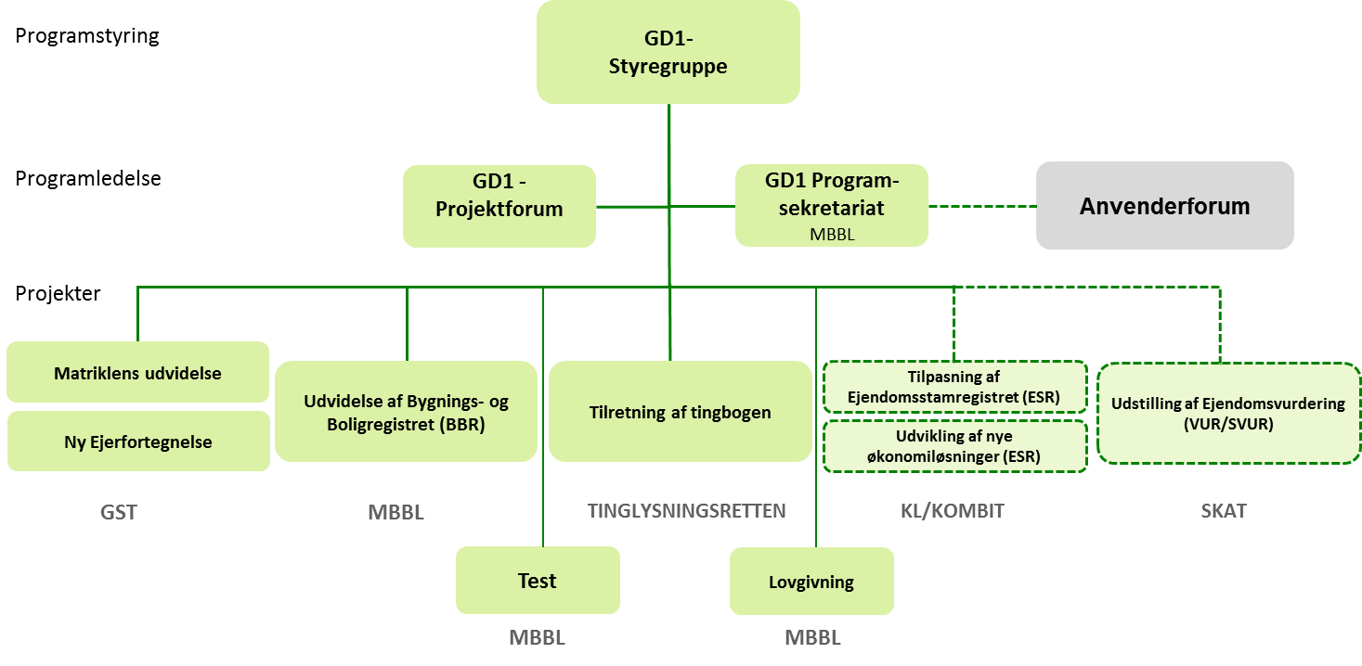
Figur 3 – Grunddataprogram 2 Organisation
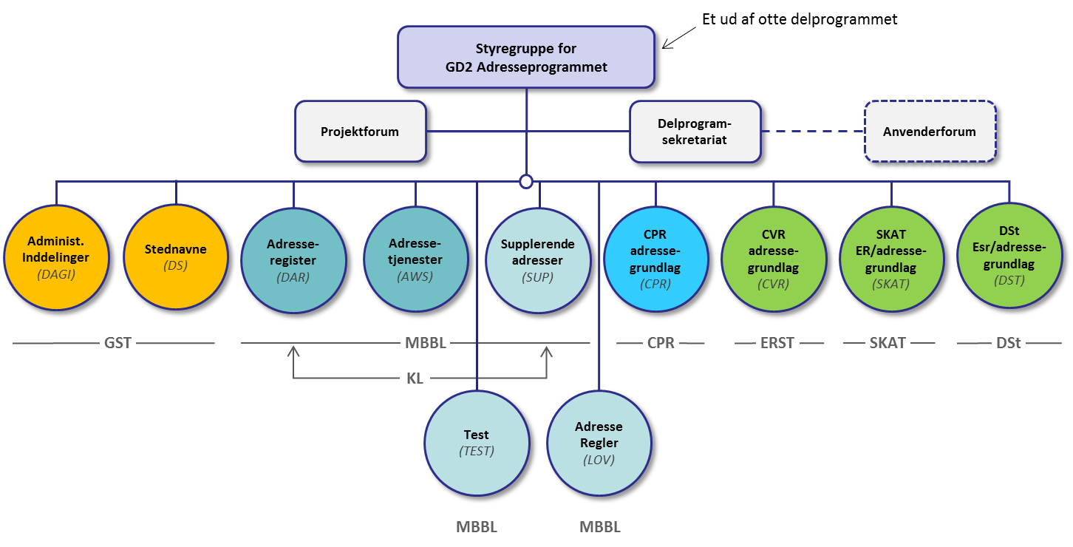

Gruppe | Rolle | Navn
Projektledelse | Projektleder | Michael Michaelsen (MBBL), Testmanager for GD1 og GD2
Testforum | Koordinering | Lars Hoff (GST)/MU & EF  Morten Rostved (Kombit)/BBR & DAR  Tadeusz Tajchman (GST)/DS & DAGI  Jeanne Olsen (CPR)  Jacob Schou (GST)/DAF  ?? (SKAT)/ICE
Projektledere | Koordinering | Peter Knudsen (GST)/MU  Peter Snedker (GST)/MU  Karen Skjelbo (MBBL)/BBR & DAR  Jesper Andersen (GST)/EF  Søren Sørup Hansen (TLR/Tingbogen)  Rune Lyngbo Kristensen (GST)/DAGI  Jens Bo Rykov (GST)/DS  Leif Hernø (GST)/DAF  Lone Kai Hansen (ERST)/CVR

15. Interessent- og aktørhåndtering

Testprojektet håndterer indtil videre sine eksterne interessenter gennem GD1 og GD2 anvenderfora samt ved dialog med Finanssektorens parallelle grunddataprojekt.

16. Kommunikation og hovedbudskaber

Testprojektet håndterer indtil videre sin kommunikation gennem GD1 og GD2’s hjemmeside og andre kanaler.

17. Projektets anvendelse af de 5 overordnede principper for de statslige it-projekter

Princip | Udmøntning i dette projekt
- Staten skal være ambitiøs i forhold til digitalisering af den offentlige sektor, men skal kun gå forrest i anvendelsen af umodne tekniske løsninger, såfremt der er særlige perspektiver ved at foretage en sådan satsning. | Der lægges vægt på at bruge velkendte metoder og værktøjer, især public domain løsninger.
- Allerede indkøbte eller udviklede løsninger skal genbruges i videst mulige omfang. | I testprojektet vil brug af allerede anvendte værktøjer og metoder være højt prioriteret
- Kun projekter med klart beskrevne projektudgifter, gevinster og effekter bør gennemføres. | Testprojektet har etableret et budget, der går på tværs af de deltagende aktører. Testprojektet er et tværgående støtteprojekt, der ikke i sig selv genererer gevinster, men projektet er en forudsætning for at der er kontrol af at de forretningsorienterede dele af GD1 og GD2 leverer i rette kvalitet.
- Projekter skal afgrænses ved at minimere omfang og kompleksitet med fokus på de forretningsmæssige mål. | Projektet er afgrænset til kvalitetssikring og test af de forretningsmæssige afhængigheder mellem GD1’s og GD2’s registerprojekter. GD7 er involveret i testaktiviteterne fordi integrationen registerprojekterne imellem sker via Datafordeleren, og fordi Datafordeleren stiller testmiljøer til rådighed for testprojektet.
- Projekterne skal gennemføres med fælles metoder og kvalificerede ressourcer, således at der i alle projekter er et passende modenhedsniveau | Se punkt 2.

19. Revisionshistorik
Revisionsdato | Version | Resumé af ændringer | Ændringer markeret? | Forfatter
27.11.2014 | 0.2 | Første version |  | Michael Michaelsen
3.12.2014 | 0.21 | Anden version | Ja | Kirsten Elbo
5.01.2014 | 0.22 | Tredje version | Ja | PLL, MMI, KE
6.01.2014 | 0.23 | Opdateret sektion 2.3  Flyttet tekst om projektets mål fra kapitel 3 til 7  Flyttet tekst om testværktøjer fra kapitel 3 til kapitel 6.  Tilføjet kolonnen ”Reducerende tiltag” i risici tabellen i kapitel 10 | Ja | MMI
08.01.2015 | 0.24 | Redaktionelle ændringer | Ja | PLL
09.01.2015 | 0.25 | Ændringer som følge af reviewmøde | Ja | MMI
12.01.2015 | 0.26 | Redaktionelle ændringer | ja | KE
12.01.2015 | 0.27 | Fælles review | nej | Ke
13.01.2015 | 0.30 | Klar til review i Test- og Projektforum | nej | MMI/PLL
20.01.2015 | 0.40 | Ændringer baseret på kommentar fra  Peter Snedker  Jesper Nørgård Andersen  Morten Rostved  Nina Munkstrup  Else-Marie Ulvsgaard | Ja | PLL/KE/MMI
22.01.2015 | 0.5 | Ændringer baseret på indkomne kommentarer fra testforum | Ja | PLL
27.01.2015 | 0.6 | Godkendt af GD1 & GD2 styregrupper med forbehold for at økonomien ikke er belyst, og at dette skal gøres snarest mulig. | Ingen ændringer | Thj
16.03.2015 | 0.7 | Version til forelæggelse og godkendelse for GD1 og GD2 styregrupperne med tilføjelser af organisering fra PSD og ressourceestimater fra BC, samt enkelte mindre justeringer. | Ja | KE

EjendomsStamRegisteret

